**Exercise 04 — Types of Decomposition (Виды декомпозиции)**

Рисунок №1.

1.1. **Цель декомпозиции** – расписать каждый этап приготовления завтрака.

1.2. **На данном графике 3 уровня декомпозиции.**

1.3. **Ошибки декомпозиции**:

* *Шаг “Намазать хлеб маслом” должен идти как шаг 2.3.*
* *Шаг “Опустить яйцо в кипящую воду” не пронумерован. Должен иметь номер 1.3.1.*
* *Шаг “Опустить яйцо в холодную воду” ошибочно пронумерован как 1.3. 3., должен иметь номер 1.3.2.*
* *На шаге 2.2. “Поджаренный в тостере хлеб”, допущена ошибка в слове. Должно быть “Поджарить в тостере хлеб”.*

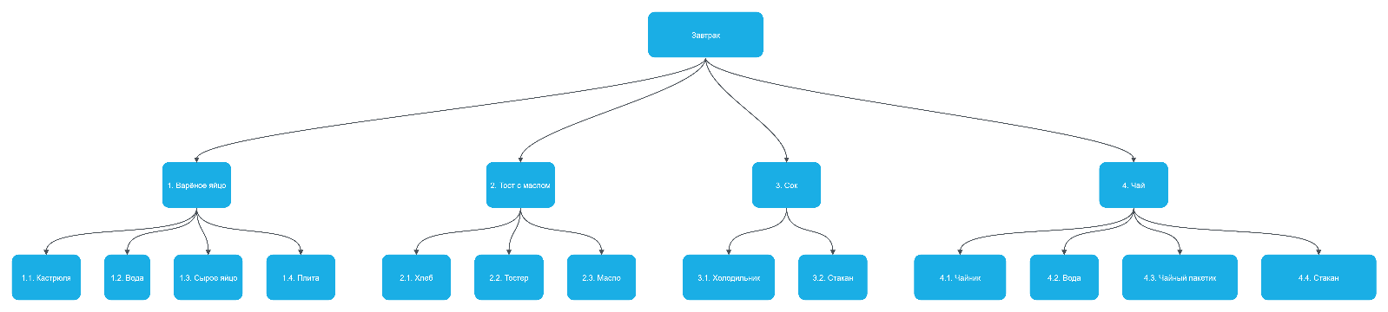

Рисунок №2.

2.1. **Цель декомпозиции** - упрощение сложного процесса "Завтрак" на отдельные части, что позволяет лучше понять и организовать процесс.

2.2. **На данном графике 2 уровня декомпозиции.**

* **Первый уровень**: Основные компоненты завтрака (варёное яйцо, тост с маслом, сок, чай).
* **Второй уровень**: Подкомпоненты каждого элемента (например, для чая: вода, чайный пакетик, стакан).

2.3. **Критерии разбиения**:

Каждый уровень разбивается по функциональным компонентам, необходимым для выполнения задачи (например, для варёного яйца — инструменты и ингредиенты).

Вид декомпозиции, изображённый на рисунке №2 – Объектный.